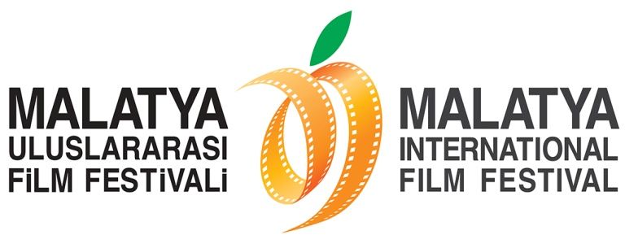
KRİSTAL KAYISI ÖDÜLLERİ VERİLDİ!
Bu yıl 6.’sı düzenlenen Malatya Uluslararası Film Festivali, Ödül Töreni ile sona erdi. En iyilerin belirlendiği Ödül Töreni’nde Kristal Kayısı En İyi Film Ödülü Kar Korsanları’na verilirken, Kristal Kayısı En İyi Yönetmen Ödülü’nün sahibi ise Abluka filmi ile Emin Alper oldu.
Malatya Valiliği’nin koordinasyonunda, Malatya Büyükşehir Belediyesi’nin ana sponsorluğunda, Malatya Kayısı Araştırma - Geliştirme ve Tanıtma Vakfı tarafından, Kültür ve Turizm Bakanlığı, Başbakanlık Tanıtma Fonu, Battalgazi Belediyesi, Yeşilyurt Belediyesi ve İnönü Üniversitesi’nin destekleri ile düzenlenen 6. Malatya Uluslararası Film Festivali’nde ödüller sahiplerini buldu!
12 Kasım Perşembe akşamı, DoubleTree by Hilton’da düzenlenen Ödül Töreni’ne Malatya Valisi ve Festival Onursal Başkanı Süleyman Kamçı ve Malatya Büyükşehir Belediye Başkanı Ahmet Çakır’ın yanı sıra pek çok ünlü oyuncu, yönetmen ve yapımcı katıldı.
6 Kasım’dan bu yana Türkiye’den ve dünyadan en başarılı örnekleri sinemaseverlerle buluşturan festivalde; açılış gecesinde olduğu gibi kapanışta da davetliler, kırmızı halı yerine siyah halıdan geçtiler.
EN İYİ KISA FİLM ÖDÜLÜ “GUNEH” VE “SALI”YA!
Törende ilk olarak Kristal Kayısı En İyi Kısa Film Ödülleri açıklandı. Kristal Kayısı En İyi Kısa Film Ödülü’ne “Guneh” ve “Salı” filmleri layık görüldü.
Ulusal Uzun Film Yarışması Kristal Kayısı En İyi Kadın Oyuncu Ödülü ise iki isim arasında paylaştırıldı ve ödül, Nefesim Kesilene Kadar filmindeki rolü ile Esme Madra ve Çekmeceler filmindeki rolü ile Ece Dizdar’ın oldu. Madra ve Dizdar ödüllerini Malatya Uluslararası Film Festivali Jüri Üyesi Cansel Elçin’in elinden aldılar.
Ulusal Uzun Film Yarışması kategorisinde En İyi Erkek Oyuncu Ödülü de iki isim arasında paylaştırıldı. Ödül, Kasap Havası filmindeki rolü ile İnanç Konukçu ve Eksik-Sarmaşık filmlerindeki karakteriyle Özgür Emre Yıldırım’ın oldu. Oyunculara ödüllerini festivalin Jüri Üyesi İpek Tuzcuoğlu takdim etti.
Ulusal Uzun Film Yarışması Kristal Kayısı En İyi Senaryo Ödülü iki ayrı isme verildi. Senaryo Ödülü, Eksik filmi ile Mehmet Kala ve yine Eksik filmi ile Şeref Nokta’ya verildi.
Malatyalı usta oyuncu Kemal Sunal anısına düzenlenen ve halkın belirlediği Kemal Sunal Halk Ödülü, Yarım filminin oldu. Geçtiğimiz yıl ilk defa verilen Fahri Kayahan Müzik Ödülü bu sene ise Çekmeceler filmi ile Hasan Özsüt’ün oldu.
Uluslararası Uzun Metraj Film Yarışması Ödülü’nün sahibi ise “Free In Deed” filmi oldu. Ödülü, Filipinli Yönetmen Khavn De La Cruz aldı.
JÜRİ ÖZEL ÖDÜLÜ SONER ERZİNCAN’IN OLDU
Ulusal Uzun Film Yarışması Jüri Özel Ödülü iki isme verildi. Yarım filmi ile Çağıl Nurhak Aydoğdu ve Yeni Dünya filmi ile Soner Erzincan, Jüri Özel Ödülü’nün sahibi oldu. Oyunculara ödüllerini Şerif Sezer verdi.
6. Malatya Uluslararası Film Festivali NETPAC Ödülü ise “Nefesim Kesilene Kadar” filminin olurken, SİYAD En İyi Film Ödülü “Abluka”nın oldu.
EN İYİ YÖNETMEN ÖDÜLÜ ABLUKA’YA
Ulusal Uzun Film Yarışması Kristal Kayısı En İyi Yönetmen Ödülü ise Abluka filmi ile Emin Alper’in oldu. İlk filmi Tepenin Ardı ile ses getiren Emin Alper’in yerine ödülünü filmin yardımcı yönetmeni Ahmet Yurtkulu aldı. Yurtkulu’ya ödülünü Yönetmen Handan İpekçi takdim etti.
EN İYİ FİLM ÖDÜLÜ KAR KORSANLARI’NA
Kristal Kayısı En iyi Film Ödülü ise gecenin sonunda açıklandı. Büyük bir heyecanla beklenen ödül, 12 Eylül 1980 darbesi sonrasında Kars'ta yaşanan bir hikayeyi ele alan ve yönetmenliğini Faruk Hacıhafızoğlu’nun üstlendiği Kar Korsanları adlı filmin oldu.
Filmin yönetmeni Faruk Hacıhafızoğlu ödülünü, Malatya Valisi ve Festival Onursal Başkanı Süleyman Kamçı’dan aldı.
ULUSAL UZUN METRAJ FİLM YARIŞMASI:
En İyi Film: Kar Korsanları
En İyi Yönetmen: Emin Alper (Abluka)
En İyi Kadın Oyuncu: Esme Madra (Nefesim Kesilene Kadar) ve Ece Dizdar (Çekmeceler)
En İyi Erkek Oyuncu: İnanç Konukçu (Kasap Havası) ve Özgür Emre Yıldırım (Eksik-Sarmaşık)
En İyi Senaryo: Mehmet Kala (Eksik) ve Şeref Nokta (Eksik)
En İyi Müzik: Hasan Özsüt (Çekmeceler)
Jüri Özel Ödülü: Çağıl Nurhak Aydoğdu (Yarım) ve Soner Erzincan (Yeni Dünya)
SİYAD En İyi Film Ödülü: Abluka
ULUSAL KISA FİLM YARIŞMASI:
En İyi Kısa Film: Salı ve Guneh
ULUSLARARASI UZUN METRAJ FİLM YARIŞMASI:
Free In Deed
NETPAC ÖDÜLÜ:
Nefesim Kesilene Kadar

